Congrès de la SIRV
3 et 4 juin 2016

Plan du centre ville d’Angers

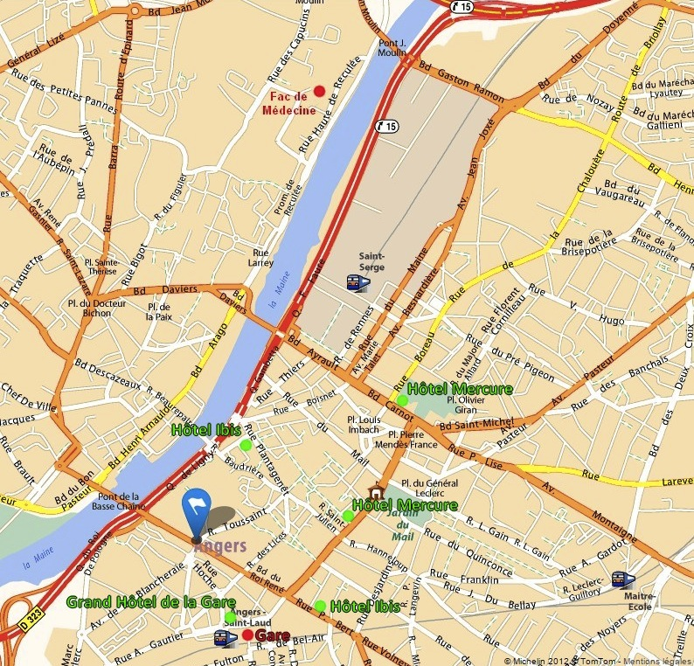

Réservation impérative avant décembre 2015
(pour bénéficier des tarifs préférentiels)

Hôtel Ibis Angers centre château  Rue de la Poissonnerie – 49100 Angers  02 41 86 15 15  chambre : 46,90 euros / petit déj : 9,90 euros | Hôtel Mercure Angers centre  1 place Mendès France – 49100 Angers  02 41 60 34 81  chambre : 85 euros (petit déj inclus)
Grand hôtel de la gare  5 place de la gare – 49100 Angers  02 41 88 40 69  chambre : 75 euros (petit déj inclus) | Hôtel Mercure Angers centre gare  18 Boulevard Foch – 49100 Angers  02 41 87 37 20  chambre : 85 euros (petit déj inclus)
Hôtel Ibis style Angers centre gare
23 bis rue Paul Bert – 49100 Angers
02 41 25 48 48
chambre : 66 euros (petit déj inclus)

